멀티스레드 실행속도 비교

2016184017 박하연

* **실행속도 비교표**

1. **노트북**

|  |  |  |  |
| --- | --- | --- | --- |
| **스레드 수 / 프로그램** | **No mutex** | **With mutex** | **Bakery Algorithm** |
| **1** | 137ms | 1806ms |  |
| **2** | 72ms | 1641ms |  |
| **4** | 53ms | 1877ms |  |
| **8** | 56ms | 2267ms |  |
| **16** | 53ms | 2372ms |  |

* 실습 7의 프로그램은 data race를 줄이기 위해 코드를 재작성 하기 전의 프로그램이었기 때문에 With Mutex 프로그램의 속도 차이가 많이 났다.
* No mutex 프로그램의 경우 atomic을 사용하지 않았고, thread 한 개를 사용할 때 외에는 sum이 1억보다 작게 나왔다.
* 노트북으로 빵집 알고리즘을 실행했을 때 16스레드가 1시간이 지나도 결과가 나오지않아 중단하고 데스크탑으로 다시 시도하였다.

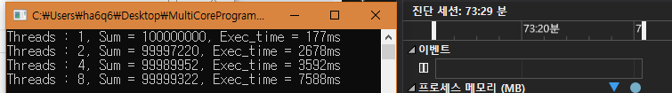

1. **데스크탑**

|  |  |  |  |
| --- | --- | --- | --- |
| **스레드 수 / 프로그램** | **No mutex** | **With mutex** | **Bakery Algorithm** |
| **1** | 158ms | 1136ms | 205ms |
| **2** | 330ms | 1882ms | 3217ms |
| **4** | 377ms | 2693ms | 10672ms |
| **8** | 417ms | 7058ms | 15559ms |
| **16** | 492ms | 12614ms | 35166ms |

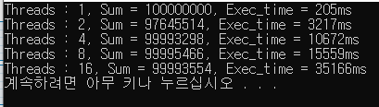

* CPU의 종류

|  |  |  |
| --- | --- | --- |
|  | 노트북 | 데스크탑 |
| 모델명 | Intel® Core™ i7-4720HQ |  |
| 코어 개수 | 4 |  |
| 스레드 개수 | 8 |  |
| 클럭 | 2.60 GHz |  |